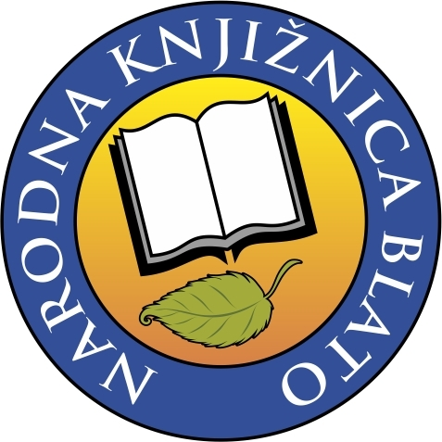

IZVJEŠTAJ O RADU
NARODNE KNJIŽNICE BLATO
ZA 2021. GODINU

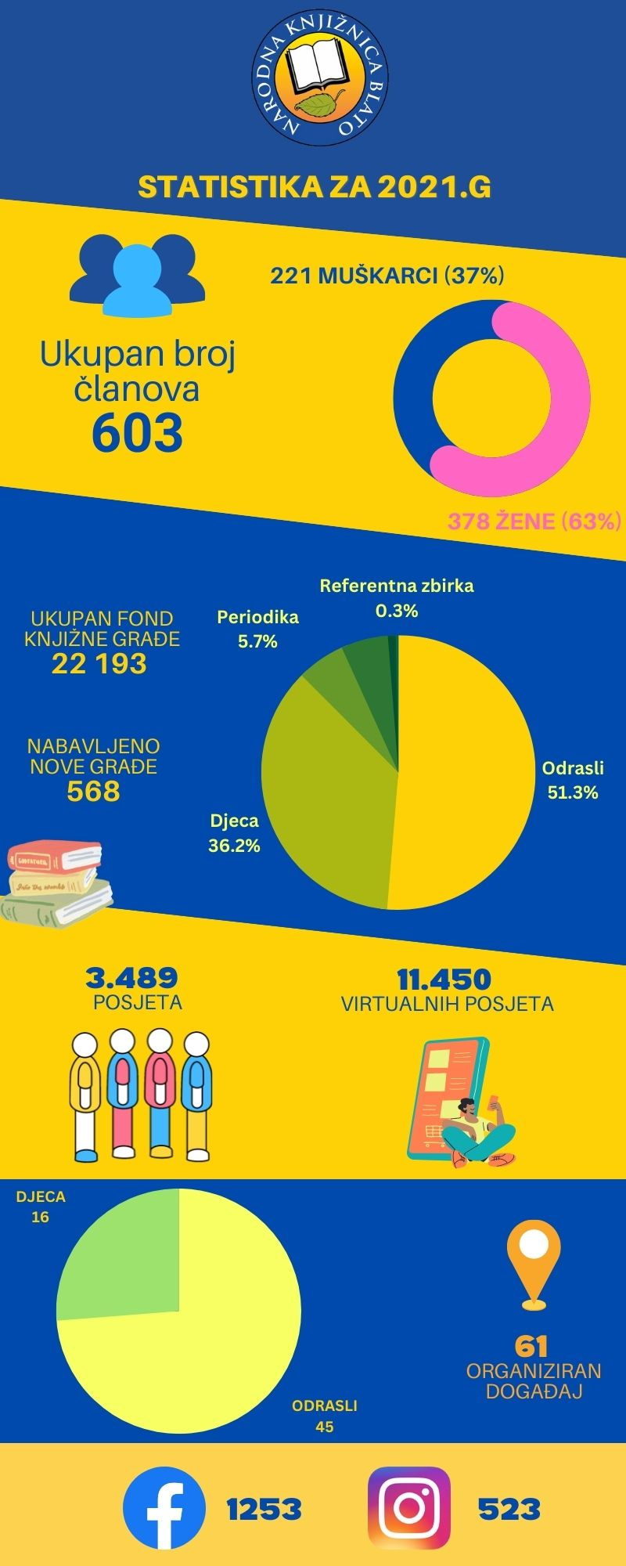

SADRŽAJ
O KNJIŽNICI 1
KNJIŽNA GRAĐA I KNJIŽNIČNI FOND 2
Knjižnični fond 2
Nabava i obrada knjižnične građe 2
Nabava građe 3
Posebne zbirke 4
ČLANOVI I KORIŠTENJE KNJIŽNICE 5
KULTURNO - OBRAZOVNI PROGRAMI 7
KULTURNO-OBRAZOVNI PROGRAMI ZA DJECU I MLADE 8
Moja prva knjiga 8
MICRO:BIT radionice 8
Likovne radionice 9
Edukacijski programi za djecu i mlade 11
Kulturno-obrazovni programi za odrasle 13
Čitateljski klubovi 16
NOVA OPREMA, INVESTICIJE I INVESTICIJSKO ODRŽAVANJE 17
PROSTORNA PROBLEMATIKA 17
STRUČNO USAVRŠAVANJE 18
SURADNJA 18
INFORMIRANJE I PROMIDŽBA 19
FINANCIJSKO POSLOVANJE 20
ZAKLJUČAK 21

O KNJIŽNICI
Narodna knjižnica Blato kulturno je i informacijsko središte Općine Blato i otoka Korčule. Prema jednom sačuvanom zapisniku u pismohrani obitelji Ivana Šemana, zapisano je da Javna knjižnica u Blatu postoji od 1827. godine, a od tad pa sve do osnivanja Blatske čitaonice 1880. godine ne postoje nikakvi zapisi o njenom radu. Blatska čitaonica radila je nekoliko godina te organizirala različita predavanja, društvene zabave i plesove, a pod njenim krovom ustrojena je i kazališna družina. Ponovno je svečano otvorena 28. travnja 1897. godine na dan sv. Vincence zaštitnice Općine Blato. Kao samostalna ustanova Knjižnica počinje djelovati Odlukom Općinskog vijeća Općine Blato 24. veljače 2011. godine.
Danas građanimaosigurava pristup znanju, informacijama i kulturnim sadržajima za potrebe obrazovanja, stručnog i znanstvenog rada, cjeloživotnog učenja, informiranja, odlučivanja i razonode.
Knjižnica djeluje na području Općine Blato koja godine broji 3322 stanovnika (prema novom popisu stanovništva iz 2021.godine), a prema čl.9 Standarda za narodne knjižniceu Republici Hrvatskoj pripada VII. tipu knjižnica.
U svom se radi vodi vizijom: djelovati tako da knjižnica bude prepoznata lokalno i nacionalno kao središte pismenosti i znanja za svoje korisnike, približavajući informacije, znanje i kulturu stanovnicima Blata i otoka Korčule.
Redoviti poslovi u knjižnici temelje se na Zakonu o knjižnicama i Standardima za narodne knjižnice u Republici Hrvatskojuvažavajući ciljeve i zadaće utvrđene UNESCO-vim Manifestom za narodne knjižnice.
U obavljanju svojih zadaća surađujemoi s drugim knjižnicama u okviru hrvatskog knjižničnog sustava.
Djelatnost Knjižnice obuhvaća:
- nabavu i stručnu obradu knjižnične građe,
- čuvanje i zaštitu knjižnične građe,
- izradu biltena, kataloga i drugih informacijskih pomagala,
- sudjelovanje u izradi skupnih kataloga i baza podataka,
- omogućavanje pristupačnosti knjižnične građe i informacija korisnicima,
- osiguravanje korištenja i posudbe građe te protoka informacija,
- pomoć korisnicima pri izboru i korištenju građe, informacijskih pomagala i izvora,
- vođenje dokumentacije i statistike o građi, korisnicima i poslovanju.

Navedene poslove u okviru radnog vremena redovito su obavljale dvije zaposlenice, a poslovanje knjižnice se i dalje prilagođava sukladno s epidemiološkim mjerama s obzirom na pandemijuCoronavirusa. S obzirom na brojne promjene u radu Knjižnice u 2021. godini uvjetovane planiranim programima i projektima te brzim promjenama u društvu, na lokalnoj, nacionalnoj i globalnoj razini, posebno u ovim izazovnim vremenima teške epidemiološke krize, Knjižnica jeunatoč svemu pronalazila i još uvijek pronalazi različite načine organiziranja poslovanja,prilagođavanja i nošenja s novim i izvanrednim situacijama.
Sve vrijeme Knjižnica je bilaotvorena i pristupačna za svoje korisnike, a što je u određenim trenucima, kao što je vrijemeuvođenja Covid potvrda, bilo izuzetno teško ostvariti. Knjižnica je i u tako otežanimuvjetima sa svojim djelatnicima postigla siguran i kontinuiran rad, s trendom rasta na skoro svimpoljima svojeg djelovanja u odnosu na prošlu pandemijsku godinu.
Treba naglasiti i da smo 2021. godine obilježili 10 godina djelovanja kao samostalna ustanova.

KNJIŽNA GRAĐA I KNJIŽNIČNI FOND

Knjižnični fond
Knjižnični fond Narodne knjižnice Blato sadržajno je namijenjen svim dobnim skupinama građana, uvažavajući potrebe i raznolikost svoje zajednice. Sadrži analognu i digitalnu građu, organiziranu u zbirke. Sukladno potrebama posebnih skupina korisnika, osigurava pristup specijaliziranoj knjižničnoj građi (zvučnim knjigama, knjigama s uvećanim tiskom, građi laganoj za čitanje i dr.)

Nabava i obrada knjižnične građe
Građa se nabavlja u skladu s potrebama korisnika i trendovima u izdavaštvu, te se stručno obrađuje u skladu s propisanim pravilima.
Građa je elektronski obrađena i smještena na police u slobodnom pristupu i spremištu. Informacije o građi dostupne su korisnicima preko e-kataloga i informacijsko - referalnih knjižničnih usluga. Od 2021. godine informacije o građi dostupne su i putem mobilne aplikacije metLib, pomoću koje korisnici također imaju i pristup e-knjigama. Poslovanje Knjižnice olakšano je korištenjem Metelwin programa za knjižnično poslovanje kojeg razvija i implementira tvrtka Point d.o.o. Varaždin. Način i uvjeti korištenja programa regulirani su Ugovorom, a za korištenje programa plaća se mjesečna naknada.
Prednosti računalne obrade građe vidljive su za knjižnično osoblje:
- centralizirana kataloška obrada i korištenje kataložnih zapisa iz zajedničke baze
- veća kontrola i točnost u evidenciji posudbe građe i korisnika
- statistike nabave
- statistike članova po svim kategorijama
- statistike posudbe dnevne statistike uplata
- statistike dokumenata i članova
- jednostavnija i brža revizija knjižničnog fonda
Knjižnična građa redovito se izlučuje i odvaja prema propisanim zakonskim aktima.
Zbog analize statističkih podataka o poslovanju Knjižnice potrebno je prikupljati i bilježiti statističke podatketijekom cijele godine. Većina podataka dostupna je korištenjem programa Metelwin, ali se dio vodi i ručno. Prikupljanje podataka temelji se na primjeni Hrvatskih ISO normi (ISO 2789 i ISO 11620) za jedinstveno elektroničko prikupljanje, obradu/analizu i prikaz statističkih podataka o poslovanju svih vrsta knjižnica. Projektom rukovodi Nacionalna i sveučilišna knjižnica.

Nabava građe
Nabavna građe u Narodnoj knjižnici Blato odvija se u skladu je s preporukama UNESCO-ova Manifesta za narodne knjižnice, Kopenhaške deklaracije o važnosti narodnih knjižnica u informacijskom društvu, s IFLA-inim i UNESCO-ovim smjernicama za razvoj službi i usluga u narodnim knjižnicama, s Izjavom IFLA-ine Komisije za slobodu izražavanja i slobodan pristup informacijama „Knjižnice i intelektualna sloboda“ te sa Zakonom o knjižnicama (Narodne novine (NN 17/19, NN 98/19, NN 104/00)) i Standardima za narodne knjižnice u Republici Hrvatskoj
(NN 103/2021).
Narodna knjižnica Blato u svojim zbirkama, osim tradicionalne tiskane građe, uključuje i audiovizualnu, multimedijsku, te od 2021. godine, i elektroničku građu, profiliranu prema informacijskim, obrazovnim i kulturnim potrebama korisnika.
Razvoj knjižnih zbirki jedna je od najvažnijih, trajnih aktivnosti Knjižnice. Knjižnica se trudi zadovoljiti potrebe i želje različitih kategorija korisnika za građom uzimajući u obzir prostorna, ljudska i financijska ograničenja.
Kupnja novih naslova važan je čimbenik u zadovoljstvu postojećih i privlačenju novih članova.
U prošloj smo godini nabavili 568 knjiga (od toga je za djecu nabavljeno 235 knjiga, a za odrasle 333 knjiga).
Uz knjige nabavljali smo periodiku (37 naslova), građu za Zavičajnu zbirku (36 naslova), zbirku Domovinski rat (6 naslova) i Referentnu zbirku (2 naslova). Navedenu smo građu nabavljali kupnjom, darom i otkupom Ministarstva kulture.
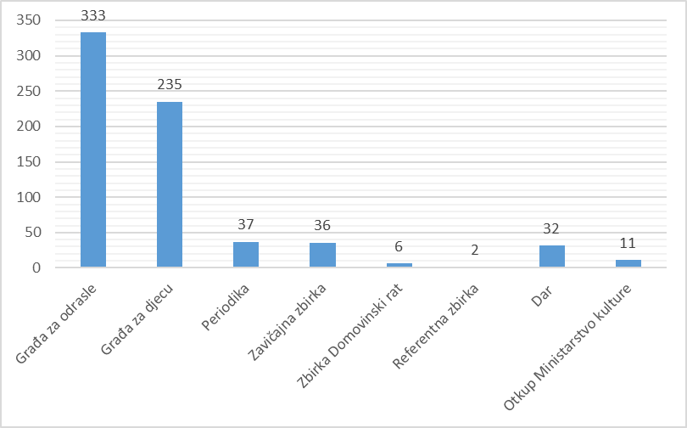
Graf3. Nabava knjižne i neknjižne građe
Nabava građe financirana je sredstvima Općine Blato i vlastitim sredstvima,ali njen je najveći dio financiran sredstvima Ministarstva kulture koje smo dobili na natječaju Programa javnih potreba u kulturi, čime smo 2021. godinu zaključili s ukupnom veličinom fonda od 22 193 jedinicu knjižne i neknjižne građe.

Posebne zbirke
Važno je napomenuti kako Knjižnica u svom fondu ima četiri posebne zbirke: Zavičajnu zbirku, zbirku Domovinski rat, Referentnu zbirku i zbirku Pet stoljeća hrvatske književnosti.
Zavičajna zbirka je sustavno prikupljena, uređena i obrađena građa koja se svojim sadržajem odnosi na zavičaj, a omogućava njegovo svestrano upoznavanje, njegovu prošlost i sadašnjost, te ima znanstvenu, dokumentacijsku, povijesnu i umjetničku vrijednost. Navedena je zbirka u prošloj godini sadržavala 516 jedinica građe i smještena je najvećim dijelom u ostakljenim ormarima u pred ulazu Knjižnice. Kako je navedena zbirka „rastući organizam“, i dalje je glavni problem s njenim smještajem pošto za njen smještaj više nema.
Osim navedene zbirke, u svom fondu kako je i navedeno imamo još tri posebne zbirke: Zbirke Domovinski rat, Referentna zbirka i zbirka Pet stoljeća hrvatske književnosti koje sadrže 826 jedinica građe.

ČLANOVI I KORIŠTENJE KNJIŽNICE
Novim Standardima za narode knjižnice u Republici Hrvatskoj navode kako pravo korištenja usluga narodne knjižnice imaju svi stalni i privremeni stanovnici područja pod istim uvjetima, a kako bi broj učlanjenih korisnika trebao biti najmanje 18% od ukupnog broja stanovnika.
U prošloj je godini u Knjižnicu bilo učlanjeno 18% stanovnika naše Općine (603 korisnika, od toga 41 novoupisana člana). Vjerujemo kako je razlog navedenog trenutna situacija s Covidpandemijom, pogotovo uvođenje obaveznog posjedovanja Covid potvrde za sve korisnike koje dolaze u službene prostore od 15. studenog.

Graf 1 Članovi prema spolu
U navedenom razdoblju, od 603 aktivna korisnika 378 korisnik je ženskog spola što iznosi 63%, a 221 je muškog ili 37% što je prikazano u Graf1.

Graf2. Članovi prema dobnoj strukturi

Graf2. prikazuje dobnu strukturu korisnika, a iz njega je vidljivo kako je najbrojnija skupina korisnika Knjižnice do 14 godina starosti, a najmanji broj učlanjenih korisnika su mladi do 18 godina.Vjerujemo da je uzrok malom broju upisanih mladih u Knjižnicu ne postojanje odvojenog tj. točno određenog prostora za njih. Novim prostorijama bi zasigurno povećali broj upisanih mladih, ali povećao broj upisanih korisnika u dobi od 65+, također kategorija malog broja upisanih, jer bi im mogli omogućiti veću čitaonicu za pristup dnevnom tisku. Osim manjka prostora, vjerujemo da je i malen broj upisanih korisnika u dobi od 65+ pošto postoji skupni upis pod imenom Doma.

U izvještajnom razdoblju Knjižnica je fizički posjećena 3.489 puta, a mrežna stranica Knjižnice 11.450. Uspoređujući dane podatke s podatcima iz 2020. godine vidljivo je da se nastavlja pad fizičkih pristupa, nasuprot tome, virtualni posjeti su se povećali za skoro 4 puta. Vjerujemo da je razlog tome kao što smo već naveli uvođenje obavezno posjedovanja Covid potvrde za ulazak u prostorije knjižnice, ali i smanjen broj održavanja aktivnosti unutar samih prostorija knjižnice zbog neadekvatne prostorne situacije.
Korisnici su u prošloj godini posudili 4 562 jedinice građe. Broj posudbi se nije promijenio uspoređujući s podacima iz 2020. godine usprkos padu fizičkih posjeta. Vjerujemo kako bi korisnici u većoj mjeri koristili knjižnu i neknjižnu građu u prostorijama Knjižnice kad bi za to imali Standardima propisane uvjete bez obzira na situaciju s Coronavirusom.

KULTURNO - OBRAZOVNI PROGRAMI
S ciljem zadovoljavanja korisničkih potreba (sadašnjih i potencijalnih) u okviru svoje djelatnosti provodili smo razne kulturno - obrazovne i animacijske programe te projekte za djecu i mlade vezane uz promociju i populariziranje knjige, čitanja i pismenosti na tradicionalnim i novim medijima. Navedeni programi provodili su se u suradnji s raznim ustanovama i udrugama na području naše Županije. Navedeni programi i projekti nisu se odvijali samo u zgradi Knjižnice, već i izvan nje (npr. promocije knjiga održavale su se u Domu kulture zbog nedostatka prostora u matičnoj ustanovi).

Graf4.Događanja

U 2021. godini 827osoba fizički, a 153 virtualno putem prijenosa uživo na Youtube kanalu Knjižnice,posjetilo je61 organizirani događaj. Iz Grafa4. vidljivo je da smo za djecu organizirali 45 događanja, a za odrasle 16 događanja. Problemi s kojima se susrećemo u organizaciji navedenih programa i aktivnosti jesu visoki troškovi ugošćavanja književnika (npr. otežavajuća okolnost je geografski položaj Općine, veliki putni troškovi gostujućih autora i/ili predavača). Kako bi mogli organizirati razna događanja za djecu, mlade i odrasle (uz sredstva osnivača i vlastita sredstva zbog visokih troškova ugošćivanja autora) redovito se javljamo na natječaje Ministarstva kulture i Dubrovačko-neretvanske županije, a koji su i u 2021. godini pokazali razumijevanje za organizacijom događanja i aktivnosti s ciljem popularizacije i promocije knjige i čitanja.

KULTURNO-OBRAZOVNI PROGRAMI ZA DJECU I MLADE

Moja prva knjiga
U okviru nacionalne kampanje „Čitaj mi“ već petu godinu zaredom surađujemo s patronažnom sestrom. Prilikom prve posjete rodilji, roditelji dobiju bon s kojim se jave u Knjižnicu. Tom prigodom Knjižnica poklanja informativno-edukativni paket. Paket dobrodošlice sadrži informativni letak o potrebi čitanja djeci od najranije dobi, člansku iskaznicu knjižnice i slikovnicu. Cilj navedenog projekta je poticati roditelje i druge odrasle da s čitanjem naglas djetetu započnu već od rođenja, kako bi čitanje postalo dijelom svakodnevnog ugodnog druženja roditelja i djece, te kako bi se stvorila posebna emocionalna veza između djeteta i odrasle osobe koja mu čita. U prošloj se godini u okviru navedene akcije u Knjižnicu upisalo naših šest najmlađih sugrađana i sugrađanki.

Bajkovite pričaonice
Projekt smo provodili u suradnji s Dječjim vrtićem Blato i Dječjim vrtićem „Marija Petković“ s ciljem poticanja i promicanja čitanja te korištenja knjižničnih programa i usluga. Projekt se provodi dva puta mjesečno.

MICRO:BIT radionice
MICRO:bit radionice održavaju se u okviru STEM revolucije koju je pokrenuo Institut za razvoj i inovativnosti mladih. Cilj je programa omogućiti djeci i mladima upoznavanje s novim tehnologijama. Cilj navedenog programa je omogućiti djeci upoznavanje s novim tehnologijama, razvijanje sposobnosti rješavanja problema, ali ih i zainteresirati za knjižnicu i usluge koje knjižnica nudi. U sklopu projekta Digitalni građani Knjižnica je izabrana kao jedna od 35 ustanova kojima je doniran 3D printer, navedenom donacijom povećali smo kvalitetu naših STEM radionica, ali i kvalitetu usluga. Projekt Digitalni građanin provodi se od 2018. godine uz financijsku potporu tvrtke Google s ciljem transformiranja knjižnica u digitalne centre za inovacije. Također, ove godine nam je u 2 puta u posjetu stigao STEM auto Instituta za razvoj i inovativnost mladih (IRIM). Na ovim radionicama IRIM-ovi instruktori upoznaju polaznike s tehnologijama IRIM-a koje Knjižnica posjeduje (micro:bit, BOSON set, micro:Maqueen roboti, AQ-bit).

Likovne radionice
Kroz cijelu godinu smo aktivno održavali likovne radionice za djecu, ali i za odrasle. Povodom proljeća i Uskrsa organizirali smo likovnu radionicu s Domom za odrasle osobe "Blato" na kojoj su od plastičnih vilica izrađivali tulipane, a od žlica šarene piliće. Na likovnoj radionici organiziranoj u Domu "Marija Petković" Blato povodom Uskrsa, koristeći se konce, balonima i štirkom izradili smo pisanice od konca.
Povodom Noći knjige organizirali smo likovnu radionicu u skladu s temom manifestacije „Ljekovita moć knjiga“, pod nazivom „Knjižni karton“ na kojima su polaznici napisali, oslikali i osmislili „recepte“ za sreću inspirirani njihovim najdražim likovima i pričama.
Kroz mjesec svibanj povodom Svjetskog dana kulturnih raznolikosti, dijaloga i razgovora (21.5.) organizirali smo Mjesec kulturne raznolikosti.
U sklopu Mjeseca kulturne raznolikosti djeci iz Dječjeg vrtića Marija Petković čitali smo priču iz Južne Amerike „Kako su ptice dobile šareno perje“ nakon čega su djeca obojila svoje ptice.
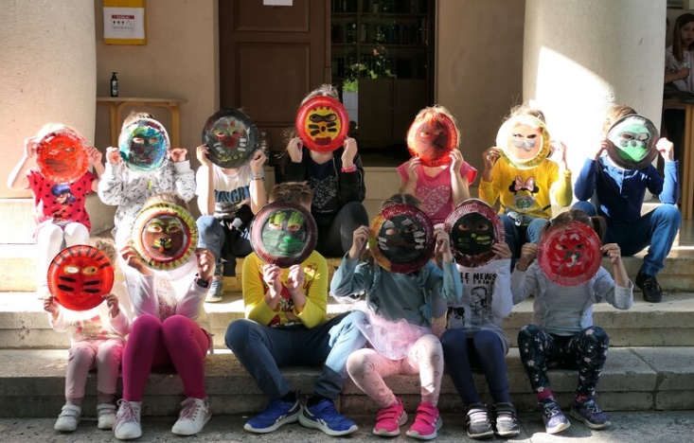
U Tjednu Južne i Sjeverne Amerike organizirali smo likovnu radionicu na temu Indijanaca inspirirani tradicijom plemena Ojibwa, izrađivali suhvatače snova koristeći papirnate tanjure, konce i akrilne boje, te likovnu radionicu kojoj je tema bila Havaji na kojoj smo od papirnatih hibiskusa, listova i slamčica kao perlice izrađivali smo „Lei“ cvjetne ogrlice koje se na Havajima poklanjaju kao znak dobrodošlice, ali i kao simbol prijateljstva.
U Tjednu Afrike polaznici izrađivali su maske inspirirani tradicionalnim maskama Afričkih plemena pomoću papirnatih tanjura i akrilnih boja.
U istom tjednu smo imali i likovnu radionicu na kojoj smo izrađivali džembe bubnjeve od papirnatih čaša, balona na napuhivanje i akrilnih boja.
Održali smo likovnu radionicu u Domu Majka Marija Petković, te smo isprobali novi trend, bojanke za odrasle. Iako je bojanje aktivnost koja se obično povezuje s djecom, bojanke za odrasle su među najprodavanijim knjigama. Jedne od beneficija bojanja su poboljšavanje motorike, vida te vježbanje mozga i pamćenja. Koristili smo printane motive te drvene boje i flomastere.
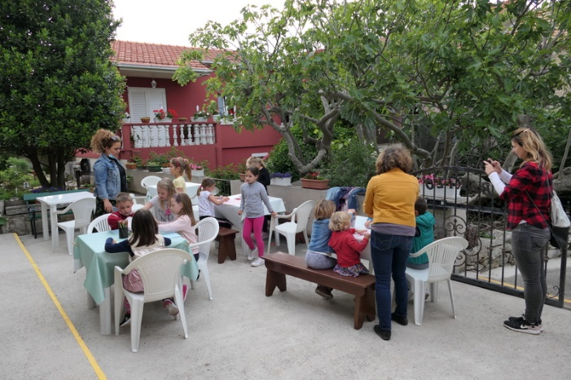
U tjednu Azije u suradnji s etno kućom Barilo, Blatskim fižulima- ustanova u kulturi i Turističkom zajednicom Blato organizirali smo likovnu radionicu na kojoj smo učili o Sueskom kanalu i kineskom porculanu kroz povijest i kulturi Blata. Na radionici smo koristili drvene bojice, papir i flomastere.
U Tjednu Europe jedna od tema je bila Nizozemska i Nizozemske vjetrenjače. Od papira, papirnatih čaša i flomastera polaznici su izrađivali vjetrenjače.
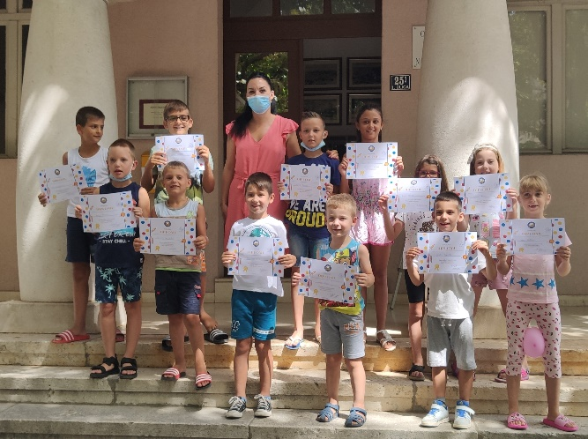
Održali smo morsku likovnu radionicu na kojoj su polaznici od papirnatih tanjura, konca i drvenih bojica izrađivali meduze na kojima su polaznici crtali što najviše vole o ljetu.

U suradnji s profesoricom Bojanom Oreb organizirali smo prve Male znanstvenike koji su se održavali u 2 termina, koristeći se balonima, jestivom bojom, plastičnim čašama, papirom, magnetima, šljokicama polaznici su učili na zabavan pristup o fizici.

Organizirali smo likovnu radionicu na kojoj su pomoću ljepila, boja, papirnatih tanjura i čačkalica izrađivali ribe napuhače.
Na prvoj likovnoj radionici u sklopu Mjeseca hrvatske knjige polaznici su radili svoje recenzije na temelju pročitanih slikovnica hrvatskih književnika.
Na likovnoj radionici "Označi i ne izgubi " polaznici su izrađivali personalizirane straničnike koristeći se kartonom i akrilnim bojama.
U Domu "Majka Marija Petković" održali smo likovnu radionicu "Označi i ne izgubi" na kojoj su od kartona, akrilnih boja i magnetske boje izradili su vesele memo pločice.

Edukacijski programi za djecu i mlade
Svjetski dan čitanja naglas obilježili smo akcijom- Uz druženje, priče se roje, pročitat ću ih naglas da ne bi ostale samo moje! s učenicima prvih razreda Osnovne škole Blato i s djecom iz Dječjeg vrtića Blato.Povodom Svjetskog dana pričanja bajki, 26. veljače u Gradskom parku djeci iz Dječjeg vrtića Marije Petković čitali smo Hrvatske narodne bajke.
Učenici trećeg razreda u pratnji učiteljice Edi Oreb s kojima smo lektiru „Bijeli jelen“ poznatog hrvatskog književnika Vladimira Nazora obradili na drugačiji način. Podijeljeni u grupe, učenici su znanje o navedenom djelu pokazali kroz kviz. Najuspješnijim poznavateljima djela Bijeli jelen uručili smo prigodne pohvalnice.
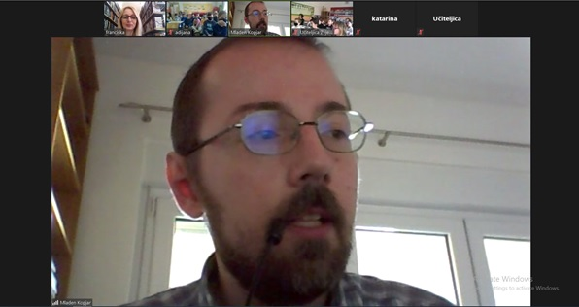
Obilježavajući Svjetski dan knjige i Noć knjige virtualno smo se susreli s književnikom Mladenom Kopjarom. Mladen Kopjar rođen je 1975. godine u Zagrebu, piše za djecu, mlade i odrasle. Za zbirku priča Ljubav, padobranci i izvanzemaljci 2009. godine dobio je nagradu Ivana Brlić-Mažuranić. Na susretu su sudjelovali učenici četvrtih razreda Osnovne škole Blato koji su uživali u pročitanim pričama našeg gosta, a posebno ih se dojmila knjiga „Poštanski Marko“.
Organizirali smo posjet učenika prvih razreda Osnovne škole Blato s učiteljicama Zvjezdanom Padovan i Dijanom Ančić. Upoznali smo ih sa prostorijama i pravilima knjižnice, vidjeli su najstariju knjigu koju knjižnica posjeduje, ali i knjige koje je napisala učiteljica Dijana Ančić. Oduševili su ih roboti, meteorološka stanica i novi 3D printer, a za kraj druženja svi prvašići dobili su 3D isprintani straničnik.
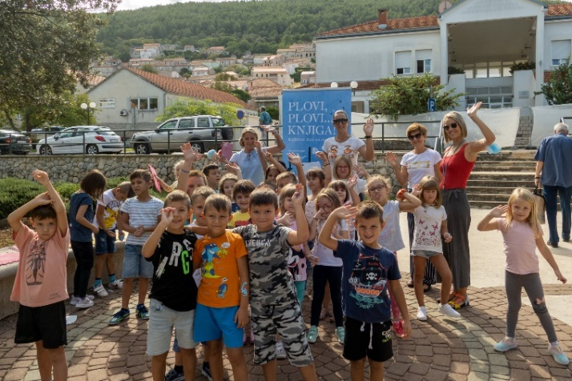
U okviru književnih dana PLOVI, PLOVI... KNJIGA! koji se održava pod pokroviteljstvom Ministarstva kulture i medija RH udruga Kreativna mreža iz Zagreba doplovila je u naš Gradski park na druženje s predškolcima i učenicima prvih razreda. Suradnice na projektu Ana Đokić i Danijela Pavlek održale su zanimljive pričaonice.
Za učenike trećih razreda Osnovne škole Blato organizirali smo susret s književnicom Ksenijom Kušec i njenom slikovnicom „Otok“. Učenici drugih razreda Osnovne škole Blato su se upoznali s Referentnom zbirkom te su naučili kako i zašto se koriste enciklopedije i rječnici.
Pod krošnjama drveća našeg parka uključili smo se u obilježavanje akcije Čitajmo pod krošnjama u suradnji s učiteljicama i učenicima drugih razreda Osnovne škole Blato. Tom prigodom pročitali smo slikovnicu „Kako je zeko zavolio knjižnicu“ Ivanke Ferenčić Martinčić.
Povodom Mjeseca hrvatske knjige danas (26.10.) održali smo kviz za mlade "Reci mi što znaš" putem platforme Kahoot. Na kvizu su sudjelovale učenice 3. razreda gimnazije, a pitanja o književnosti osmislila je profesorica TončicaFarac, a najuspješnije sudionice nagradio je Marina-Frizerski salon.
Učenici 4. razreda Osnovne škole Blato s učiteljicama Edi Oreb i Marijom Jerebić imali su priliku upoznati se s književnikom Hrvojem Kovačevićem. Književnik je predstavio nekoliko svojih knjiga, odgovorio na mnogobrojna pitanja i istaknuo značaj čitanja.
Zadnji dan Mjeseca hrvatske knjige obilježio je online susret s književnicom Mašom Kolanović. Na susretu su sudjelovali učenici drugog razreda gimnazije s profesoricom TončicomFarac. Maša Kolanović radi kao znanstvena novakinja na Katedri za noviju hrvatsku književnost Odsjeka za kroatistiku Filozofskog fakulteta u Zagrebu. Usavršavala se u Europi i Americi, a autorica je brojnih članaka o hrvatskoj književnosti i kulturi te urednica nekoliko zbornika i autorica pet knjiga. Na našem susretu posebno se osvrnula na svoju posljednju knjigu Poštovani kukci i druge jezive priče te kroz razgovor s učenicima otvorila dosta zanimljivih tema. Članica je uredništva časopisa Književna smotra. Za svoj znanstveni rad 2010. godine nagrađena je godišnjom nagradom za znanstvene novake Ministarstva znanosti, obrazovanja i športa iz područja humanističkih znanosti. Za svoj književni rad nagrađena je nagradom publike pulskog sajma knjiga Libar za vajk (2019), godišnjom nagradom za književnost Vladimir Nazor (2020) te nagradom Europske Unije za književnost (2020).
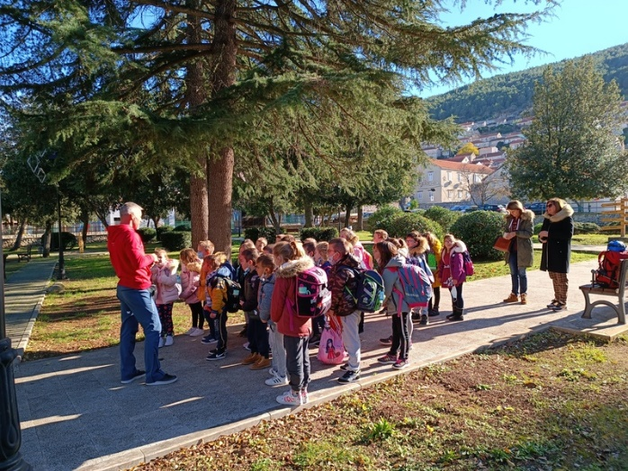
U suradnji sa pročelnikom Komisije za informiranje i analitiku HGSS-a, Jadranom Kapovićem, i dva Veloluška člana HGSS-a, Franom Vlašićem i Nikolom Surjanom, za učenike prvih razreda bila je održana i interaktivna radionica. Na radionici su se upoznali s dio opreme koju HGSS koristi tijekom spašavanja, načinom rada HGSS-a, stranama svijeta, obučenim psom za potragu, a na kraju su i simulirali akciju spuštanja konopom. Osim za prvašiće, radionica je bila organizirana i za djecu od 7 do 10 godina.

Kulturno-obrazovni programi za odrasle
U izvještajnom razdoblju za odrasle korisnike (sadašnje i potencijalne) organizirali smo: predavanja, promocije knjiga, tribinu i izložbu.
U velikoj dvorani Doma kulture u Blatu povodom Međunarodnog dana žena organizirali smo predavanje i izložbu „od 5 do 95“. Autorice projekta Arijana Lekić – Fridrih i Andrea Kaštelan govorile su o ovom zanimljivom multimedijalnom umjetničkom web projektu koji služi kao medij za prenošenje priča i iskustava. Djevojčice, djevojke i žene u sklopu projekta „od 5 do 95“ progovaraju o tome što znači biti žena u Hrvatskoj danas te kako se njihov životni put razlikuje od onog njihovih majki, baka i prabaka.
Povodom Svjetskog dana pripovijedanja koji se svake godine obilježava 20.-tog ožujka družili smo se s članovima čitateljskom kluba „Zlatne godine“ Doma Majka Marija Petković. Ova međunarodna manifestacija posvećena usmenom pripovijedanju obilježava u više od 25 zemalja na svim kontinentima u okviru koje ljudi diljem svijeta pripovijedaju i slušaju priče na brojnim jezicima i na brojnim mjestima, tijekom dana i noći. Sudionici dijele svoje priče i nadahnuća, učeći jedni od drugih i stvarajući međusobne kontakte.
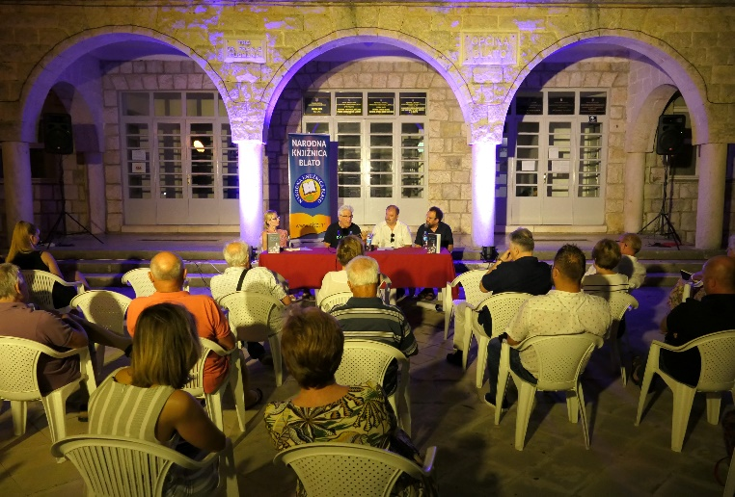
U sklopu 29. blatskog ljeta u organizaciji Narodne knjižnice Blato, 20. srpnja promovirana je knjiga jedne od najvećih hrvatskih glazbenih diva Gabi Novak. Autor glazbene biografije, Siniša Škarica otkrio je kako je navedena knjiga nastala baš na otoku Korčuli u vrijeme lockdownauzrokovanog pandemijomCoronavirusa. Škarica u svojoj Knjizi o Gabi: soundtrack naših života na 238 stranica kroz šest poglavlja donosi kronološki i tematizirani popis njene biografije u dodiru sa svim susjednim zbivanjima i fenomenima, a život naše glazbene dive čitatelji pobliže mogu upoznati kroz mnoštvo fotografija iz njenog privatnog i javnog života. Na promociji su o knjizi uz autora govorili i urednik knjige Nenad Rizvanović i bosanskohercegovački književnik i novinar Ahmed Burić, a promocijom je moderirala ravnateljica Knjižnice Franciska Jurišić Bačić. Promocija knjige mogla se pratiti putem Youtube kanala Knjižnice.

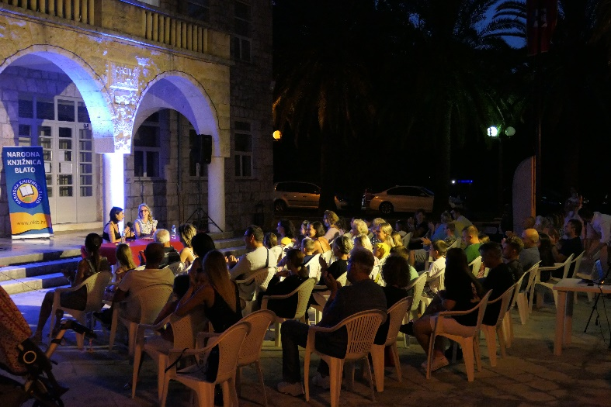
Organizirali smo promociju knjige „Cesta do sna“ kantautorice i dobitnice PorinaMieDimšić.
Nakon tri albuma Život nije siv, Božićno jutro i Sretan put u siječnju 2021. godine Dimšić objavljuje svoju prvu knjigu u izdanju Media bara i Croatierecords u kojoj opisuje svoje odrastanje i svoj dosadašnji glazbeni put okrunjen 8 Porina uz brojne fotografije iz privatnog i javnog života. Razgovor s Miom vodila je djelatnica Knjižnice Franciska Jurišić Bačić, a posjetitelji promocije uživali su i u kratkom akustičnom koncertu talentirane glazbenice.

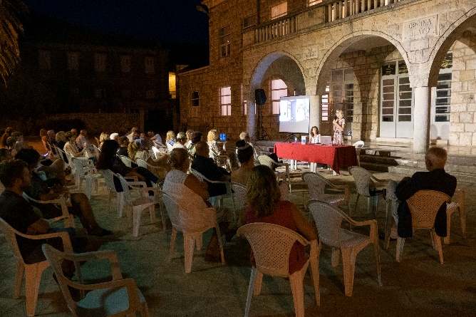
Organizirali smo promociju knjige „Thegirlwholeft“ autorice DebreGavranich.Ova obiteljska saga govori o životu hrabre, mlade žene Marije Nadilo (Buran) i životu ljudi u Blatu na otoku Korčuli u vrijeme II. svjetskog rata, njenom „bijegu“ od ratnih i post ratnih događanja, gladi i neimaštine u daleku Australiju „ženidbom po prokuri“ (ženidbom po opunomoćeniku) za Mladena Gavranića (Rado) kojeg je upoznala putem pisama.Autorica knjige opisuje životni put svoje majke, a sama je knjiga posveta svim našim iseljenicima (posebno ženama) koji su trbuhom za kruhom odlazili u njima nepoznate zemlje i prvi put se susreli s drugim kulturama i jezicima. Program je moderirala djelatnica knjižnice Franciska Jurišić Bačić koja je i razgovarala s autoricom.Zbog epidemiološke situacije i nemogućnosti dolaska iz Australije autorica se promociji knjige pridružila virtualno, putem Zoom-a zajedno sa svojom brojnom obitelji. Promocija je bila dvojezična, prijevod je vodila gospođa Olivera Telenta.
Od 13. rujna je počelo novo popisivanje stanovništva, a od 13. do 26. rujna građani mogu samostalno unijeti svoje podatke i podatke svojih ukućana putem sustava e-Građani. U Narodnoj knjižnici Blato građani mogu dobiti besplatnu edukaciju za korištenje sustava e-Građani te, kada se prijavite u sustav, uz pomoć knjižničara ispuniti i upitnik za samopopisivanje.
Povodom Dana sjećanja na žrtve Domovinskog rata i Dan sjećanja na žrtvu Vukovara i Škabrnje u Velikoj dvorani Doma kulture u Blatu 16. studenog 2021. godine organizirali smo projekciju dokumentarno-igranog filma „Bogdanovci između zvijezda“ producenta, scenarista i redatelja Stipe Majića Pipe.Film „Bogdanovci između zvijezda“ nastao je prema scenariju i priči posljednjeg zapovjednika Bogdanovaca Vinka Žanića, a temeljen je na svjedočenjima branitelja koji su sudjelovali u ratnim događanjima u Bogdanovcima pokraj Vukovara 1991. godine. Stipe Majić Pipe hrvatski branitelj s Trpinjske ceste rođen u Vukovaru. Nakon završene srednje škole i odsluženoga vojnog roka, otvorio je kafe bar „Mustang“, koji je u rujnu 1991. godine postao zapovjedništvom 3. bojne 204. brigade, kojoj se dragovoljno priključio i kao pripadnik „Žutih mrava“ aktivno sudjelovao u zaustavljanju tenkovskih kolona na Trpinjskoj cesti i obrani grada pod zapovjedništvom pokojnog general-bojnika Blage Zadre.Nakon okupacije Vukovara i dolaska u Zagreb probudio mu se interes za afirmiranje i ekranizaciju svega proživljenoga u Domovinskom ratu. S njegovim opusom hrvatska javnost upoznala se kroz filmove „Glavu dole, ruke na leđa“, „Otkrhnuti“, „Srce Vukovara“ i putem dokumentarnog serijala „Bitka za Vukovar“.
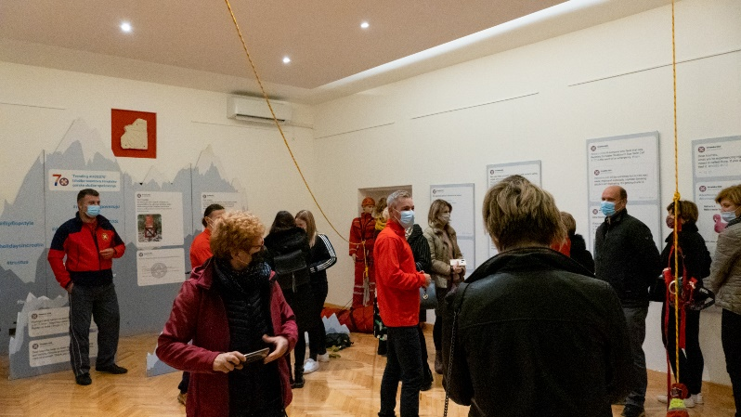
Povodom Međunarodnog dana volontera, koji se obilježava 5. prosinca u Blatu je u Klavir sali Doma kulture otvorena izložba Trending #HGSS70 u organizaciji Narodne knjižnice Blato.Povodom 70. obljetnice postojanja, na izložbi „Trending #HGSS70“ Hrvatska gorska služba spašavanja po prvi put na jednom otoku predstavila je svoje najkreativnije objave s društvene mreže Twitter, koje su ih učinile omiljenim komunikatorom u javnome prostoru.Izložbu su otvorili v.d.ravnateljice Knjižnice Nina Cvitković Đone i Jadran Kapović pročelnik komisije za informiranje i analitiku HGSS-a koji je naglasio kako su „pronašli nove načine komunikacije s domaćom i stranom javnosti, a najpopularnijim se pokazao Twitter. Pod korisničkim imenom @HrvatskaGSS, na šaljiv, pomalo ironičan, ali informativan način svakodnevno dijelimo vrijedne savjete kako bi građani učili na tuđim greškama, a ne na vlastitima“.Hrvatska gorska služba spašavanja od davne 1950. godine svakodnevno pomaže i traga za unesrećenim osobama, a u dugoj povijesti iza njih je preko 10 000 akcija spašavanja. Danas, na godišnjoj razini preko 1000 visokomotiviranih volontera iz svih dijelova Hrvatske udružuje se na više od 800 akcija raznoga tipa, od potraga, preko intervencija, do akcija s helikopterom ili akcija na vodi. Zbog svojeg inovativnog pristupa komunikaciji, u 2017. HGSS je dobio nagradu „Komunikator godine“ Hrvatske udruge za odnose s javnošću zbog toga što „koristi učinkovite kanale da bi prenio važne poruke, a to radi stručno, uvjerljivo, razumljivo, jasno i atraktivno”.

Čitateljski klubovi
Organizirali smo i vodili dva čitateljska kluba za odrasle (jedan se sastajao u Knjižnici svaka dva mjeseca), a drugi pod nazivom „Zlatne godine“ pokrenut je u jesen 2019. godine s ciljem kulturne i socijalna inkluzije osoba smještenih u starački dom. Ovim projektom nastojimo omogućiti dostupnost knjiga i knjižnične građe onima koji nisu u mogućnosti samostalno dolaziti do knjižničnih usluga s ciljem društvene integracije osoba starije životne dobi i njihovu aktivnom uključivanju u kulturna i društvena zbivanja zajednice u kojoj žive.

U okviru Mjeseca hrvatske Knjige organizirali smo akciju povratka knjiga bez naplate zakasnine „Vrati me na moje mjesto“ te smo svim stanovnicima naše Općine omogućili besplatan godišnji upis „Svi u Knjižnicu!“.
Na Dan hrvatskih knjižnica nagradili smo knjigama i prigodnim priznanjima korisnike koji su pročitali najviše knjiga od prošlogodišnjeg Mjeseca hrvatske knjige u sljedećim kategorijama:
- Djeca od 0 do 6 godina - Luka Govorko
- Učenici osnovne škole - Kiara Oreb
- Odrasli - Jelica Anić
- Umirovljenici - Lenka Bačić

NOVA OPREMA, INVESTICIJE I INVESTICIJSKO ODRŽAVANJE
U prošloj, 2021. godini nabavili smo: fotoaparat, novi kompjuter za rad zaposlenica i ručni sterilizator knjiga čime smo značajno ubrzali korisnicima pristup građi koja je vraćena. Korištenjem ručnog sterilizatora knjiga građa koja se vraća više neće morati biti 72 sata u karanteni na zadovoljstvo korisnika i knjižničarki.

PROSTORNA PROBLEMATIKA
Kad navodimo probleme u djelatnosti Knjižnice moramo naglasiti problem pristupa slabije pokretnih ili nepokretnih osoba jer ni jedna skupina korisnika ne može fizički ući u prostor Knjižnice, a samim time ne može u potpunosti koristiti naše usluge. Navedeni problem samo je jedan u nizu neadekvatnog smještaja Knjižnice. Prema Standardima Knjižnica bi trebala bit smještena na puno većoj površini od ove na kojoj se trenutačno nalazi. S obzirom na nedostatan prostor za smještaj građe, trenutačno „prelazimo“ preporuke Standarda o visini namještaja u Odraslo-posudbenom odjelu (naše su police arhivske, a prema Standardima trebale bi biti „dužine 80-100 cm, širine 25 cm, maksimalne visine 185 cm, s mogućnošću promjene unutarnjeg razmaka pojedinih polica“).
Veliki problem predstavlja i sanitarni čvor koji se ne nalazi u okviru prostora Knjižnice već se nalazi u školi, a pristup njemu je omogućen kroz glavna ulazna vrata Osnovne škole. Pitanje sanitarnog čvora je veliki problem kako zaposlenicama knjižnice tako i korisnicima, pogotovo u ljetnim mjesecima kad se povećava broj turističkih upisa.
Zbog velikog broja dnevnih posjeta Knjižnici, pogotovo za vrijemepandemije, sve se više ukazuje potreba na svakodnevno čišćenje Knjižnice (za sad se ono odvija jednom tjedno na kraju radnog tjedna). Čišćenje Knjižnice obavljaju djelatnice Osnovne škole Blato jer je školska knjižnica smještena u istom prostoru kao i Narodna knjižnica Blato stoga će se u narednoj godini pokušati riješiti navedeni problem.

STRUČNO USAVRŠAVANJE
U skladu s financijskim mogućnostima i epidemiološkim mjerama, u prošloj smo godini sudjelovali na nekoliko stručnih usavršavanja:
- Webinar "Futur drugi - okrugli stol Zagrebačkog knjižničarskog društva / Future perfect - round table Zagreb LibraryAssociation"
- Stručni skupi s međunarodnim sudjelovanjem "Strip u knjižnicama"
- Webinar "Digitalni repozitorij"
- Online okrugli stol "Knjižnične usluge za osobe s teškoćama čitanja u kontekstu pandemije COVID-19 – izazovi, mogućnosti i perspektive"
- 13. savjetovanje za narodne knjižnice u Republici Hrvatskoj
- Webinar "Normativni okvir kao ishodište za iskorake u hrvatskom knjižničarstvu"
- 17. okrugli stol „Osobe s teškoćama čitanja u kontekstu multikulturalnosti“
- Stručni skup „Digitalna pismenost i strategije digitalne uključenosti“
Sudjelovanje na stručnim usavršavanjima od izuzetne je važnosti za uvid u nove trendove poslovanja knjižnica, razvoj postojećih i nastanak novih programa i usluga te rješavanje stručnih problema kao i održavanje i razvoj dobrih odnosa ne samo među stručnim knjižničnim djelatnicima naše županije već i šire.

SURADNJA
Suradnjom s drugim knjižnicama (Znanstvena knjižnica Zadar, Narodna knjižnica Šime Vučetić i Gradska knjižnica Ivan Vidali) putem usluge međuknjižnične posudbe (MKP) rješavali su se korisnički zahtjevi za građom, uglavnom stručno-znanstvenom ili zavičajnom koju knjižnica ne posjeduje u svom fondu. Također, na zahtjev korisnika ili drugih knjižnica, posuđivana je građa iz fonda naše knjižnice drugima ili su napravljene preslike građe i poslane na željenu adresu.
U 2021. godini uspješno je riješeno svih 14 zahtjeva- usluga MKP kao takva se ne naplaćuje. Korisnici podmiruju trošak poštarine povratka naručenih izdanja.
Nastavljamo suradnju s dječjim vrtićima i domovima za odrasle i starije osobe na području Općine Blato, Turističkom zajednicom, obrazovnim ustanovama, Australskom ambasadom.

INFORMIRANJE I PROMIDŽBA
Narodna knjižnica u svom je radu dužna upoznavati javnost sa svojim radom redovitom promidžbom putem tiskanih i elektroničkih medija.
Promidžbene aktivnosti Knjižnice provode se pripremanjem tribina, promocijama knjiga, predavanjima, izložbama i sl. Kako bi povećali vidljivost usluga koje Knjižnica nudi te promovirali razne programe i događanja koje organiziramo u svom se radu koristimo: društvenim mrežama (Facebook i Instagram), mrežnim stranicama knjižnice www.nkb.hr, oglasnom pločom Knjižnice, putem plakata, objavama na radijima (Radio Blato i Hrvatski radio- Radio Dubrovnik) i Internet portalima. Također, u 2021. godini je Hrvatska radio televizija napravila reportažu o knjižnici za emisiju Dobro jutro, Hrvatska, što je rezultiralo i člankom „Otočka knjižnica kao središte društvenih događanja“.

FINANCIJSKO POSLOVANJE
Financijsko poslovanje vidljivo je iz tablica Prihodi i Rashodi. Prema prikazanim podatcima
iz Tablice 1. možemo vidjeti kako je u izvještajnom razdoblju Knjižnica ostvarila prihode u
visini od 277. 751 kuna

Prihodi
ukupno | Sredstva iz proračuna |  |  | Vlastiti prihodi | Sredstva za nabavu građe
ukupno | Osnivača | Županije | Ministarstva kulture | Vlastiti prihodi | Osnivač | Ministarstvo kulture | Vlastiti prihodi
329.287,90 | 244.885,01 | 10.900,00 | 55.000,00 | 18.502,89 | 9.549,50 | 44.561,71 | 8.279,09

Rashodi
ukupno | za zaposlenike | za edukaciju zaposlenika | materijalni troškovi i tekuće održavanje | programska djelatnost (redovita i posebni programi) | nabava građe
332.094,90 | 217.413,16 | 2.439,00 | 23.781,30 | 26.071,14 | 62.390,30

ZAKLJUČAK
Narodna knjižnica Blato djeluje na području Općine Blato i u sklopu svoje djelatnosti nastoji biti kulturno i informacijsko središte Općine Blato i otoka Korčule, koje građanima osigurava pristup znanju, informacijama i kulturnim sadržajima za potrebe obrazovanja, stručnog i znanstvenog rada, cjeloživotnog učenja, informiranja, odlučivanja i razonode.
Izvještaj o radu za 2021. godinu prikazao je podatke o korisnicima i korištenju knjižničnih programa i usluga, nabavi knjižne i neknjižne građe (koja se nabavlja u skladu s potrebama korisnika i trendovima u izdavaštvu, te se stručno obrađuje u skladu s propisanim pravilima), kulturno-obrazovnim programima, suradnji s različitim udrugama i institucijama i o provedenim investicijama. Na kraju 2021. godine korisnicima je na raspolaganju bila 22 193 jedinica knjižne i neknjižne građe.
U prošloj smo godini imali 603 aktivnih korisnika (od toga novoupisanih 41 članova), 61 događanja koje je fizički posjetilo 827 ljudi, a putem prijenosa uživo 153. Većina događanja odvijala se izvan prostora Knjižnice- što je s jedne strane dobro jer Knjižnica izlazi izvan svojih okvira, ali je istovremeno i loše zbog toga što smo potencijalnim korisnicima onemogućili uvid u ostale programe i usluge koje Knjižnica nudi. Sva organizirana događanja smo prenosili i uživo preko Youtube kanala Knjižnice.
Sudjelovali smo i na stručnim što je od izuzetne važnosti za uvid u nove trendove poslovanja knjižnica, razvoj postojećih i nastanak novih programa i usluga te rješavanje stručnih problema kao i održavanje i razvoj dobrih odnosa ne samo među stručnim knjižničnim djelatnicima naše županije već i šire.
Veliki problem s kojim se susrećemo u svakodnevnom radu jest prostorna problematika na više razina: nemogućnost pristupa svim stanovnicima naše Općine, nedostatan prostor za pohranjivanje građe u slobodnom i zatvorenom prostoru, nepostojanje čitaonice dnevnog i tjednog tiska, nepostojanje odvojenog odjela za mlade, nepostojanje sanitarnog čvora, nepostojanje prostora za stručni rad i tehničke poslove.
Iz svega navedenog možemo zaključiti kako je Knjižnica u skladu s financijskim mogućnostima ostvarila veliku većinu planiranih programa i aktivnosti te kako se nadamo da će osnivač prepoznati prostornu problematiku kao gorući problem Knjižnice s koji treba što prije riješiti.

Standardi za narodne knjižnice u Republici Hrvatskoj. URL: https://narodne-novine.nn.hr/clanci/sluzbeni/1999_06_58_1071.html (01-10-2019)

